Vizita in Suedia, in cadrul proiectului european Comenius “Knowing the Past to Understand the Present”, in derulare la Colegiul National
“RaduNegru”, Fagaras

Titlul proiectului – Knowing the Past to Understand the Present
Nr. de proiect: 12-PM-504-BV-ES
Tipul proiectului: Parteneriat multilateral
Tipul vizitei: intalnire de lucru in cadrul proiectului KPUP
Durata vizitei: 25-31 mai, 2013
Locul de desfășurare: Stockholm, Suedia
Țări participante: Romania (Fagaras), Spania (Moreda), Lituania (Vilnius), Turcia (Istanbul) si Suedia (Stockholm)

Una din cele mai interesante experiente ale vietii noastre poate fi calatoria. Pregatirile in vederea calatoriei, trasarea obiectivelor ei, cunoasterea principalului scop al vizitelor si al activitatilor unui proiect scolar european, si mai ales al acestui proiect intitulat “Knowing the Past to Understand the Present” (Sa cunoastem trecutul pentru a intelege prezentul”), in derulare in scoala noastra, proiect care confera o bogata semnificatie istorica si culturala, transformarea idealului in realitate, invatarea prin observatie si prin experimentare, aduc acea implinire deosebita care adauga mai multa culoare, placere si simt al realitatii in procesul instructiv-educativ.

Prin calatoria aceasta, efectuata in capitala Suediei, de un grup de trei profesori si patru elevi ai Colegiului National “Radu Negru”, am invatat mai mult despre identitatea nationala si diversitatea culturala, despre diferentele si asemanarile dintre tari si popoare, dintre trecut si prezent, dintre mentalitati si standarde de viata. Prin ceea ce am vazut, am auzit si am facut in Stockholm noi am devenit mai bogati oarecum, intarindu-ne si completandu-ne cunostintele despre istoria si cultura unei natiuni, despre o intreaga lume in schimbare. Este vorba despre o bogatie care conteaza spiritual si moral. Respectul pentru ceea ce e diferit si nou, admiratia pentru ceea ce e bine organizat si bine ingrijit, disciplina, politetea, onestitatea, intelegerea adanca a lectiilor istoriei si demnitatea aratata prin conservarea in detaliu, cu mult patriotism si cu multa grija, a comorilor reale ale trecutului ... sunt valori universale dar foarte apreciate in Suedia. Ele pot servi drept model tarii noastre si mai ales generatiei noastre de dascali si de elevi.

Suedia a fost si este creatoare de valori – chiar si in sens politic. Desi criza globala afecteaza vizibil acest popor de blonzi vikingi, agricultori pasnici sau luptatori feroce - cuceritori indo-europeni, desi suedezii sunt azi amestecati cu natii primite din toate colturile lumii, Suedia isi arata splendoarea unei civilizatii si a unei bunastari pe fiecare strada. Da, meseriile sunt apreciate, dar locurile de munca sunt parca mai greu de gasit. Insa scoala unde au avut loc activitatile de proiect, Ross Tensta Gymnasium, este un liceu model, o scoala de stat, experientala, foarte bine organizata, moderna si echipata cu tot ceea ce este necesar – un vis poate al oricarui elev sau profesor. Surpriza? Este situata intr-un cartier in care au avut loc recent revolte de strada – fapt care ne-a creat poate emotii la inceput. Nu s-a intamplat insa nimic neplacut pentru ca disciplina si securitatea sociala sunt foarte bine cotate oriunde in Suedia, noi bucurandu-ne in permanenta de prezenta unor gazde deosebit de atente, de politicoase si de precaute.

Munca in echipa este principalul motiv al succesului acestei scoli experimen-tale, de imigranti. Aprecierea meseriei de dascal aici este datorata in primul rand, foarte bunei pregatiri si muncii in ehipa a profesorilor, apropierii acestora de elevi, dar si statutului social bineinteles sprijinit de acordarea salariului pe care il merita.

Elevii scolii gazda, provenind din familii cu venituri foarte mici (aproximativ doar 25% din parinti sun angajati), primesc de la scoala fiecare cate un laptop, de la stat alocatie din care pot sa-si cumpere ceea ce este necesar si hrana gratuita - dimineata si la amiaza, in moderna cantina a lieului – bufet suedez.
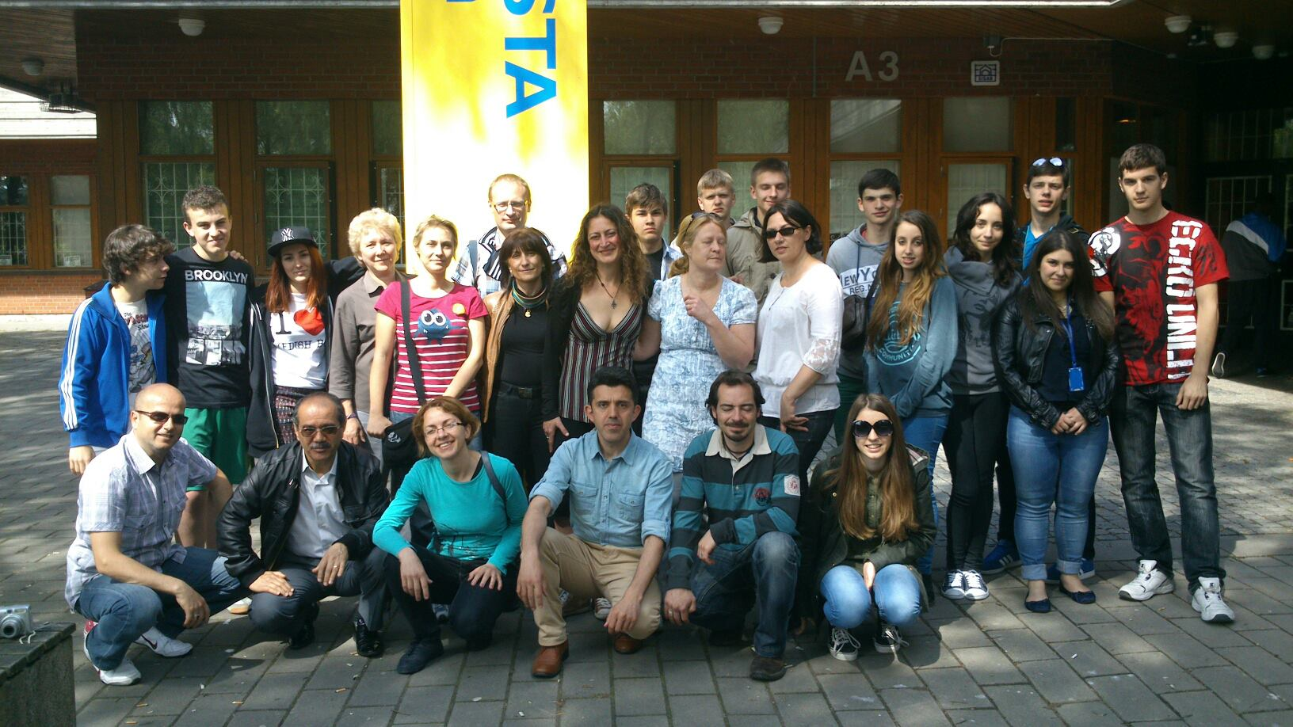
Au avut loc urmatoarele activitati: vizita scolii, prezentari ale delegatiilor si ale scolii gazda, sedinte de lucru, munca de cercetare teoretica si practica, activitati de invatare prin descoperire, vizite culturale (muzee, vizitarea orasului, parcurilor, institutiilor, calatorie cu vaporul, prezentari ale gastronomiei suedeze, ceremonie de acordare a certificatelor de participare de catre vice-primarul orasului). Vizita a fost minunata si ne va ramane in suflet, sperand sa ne influenteze atat activitatile noastre in viitor cat si colegii carora le putem impartasi cele invatate.

Proiectul Knowing the Past to Understand the Present este realizat cu sprijinul financiar al Comisiei Europene în cadrul Programului Sectorial Comenius al Proiectului de Invățare pe Tot Parcursul Vietii. Informații furnizate reprezintă responsabilitatea exclusivă a echipei de proiect, iar A.N.P.C.D.E.F.P. și Comisia Europeană nu sunt responsabile pentrul modul în care este folosit conținutul acestor informatii.

    - Profesor coordonator de proiect,
Maria-Eugenia Bica

